**周期轮动MACD策略项目报告**

**一、策略初步逻辑**

当指数在大周期看涨（日频MACD > 0）时，观察60分钟周期均线形态，如果与日级别趋势相同（小时频MACD > 0），则在5分钟级别均线上找同方向的信号进场（5分钟MACD金叉），即做多对应的股指期货，持有时间为5分钟。反之，大周期和60分钟周期均看跌的情况下，若5分钟级别均线上出现死叉，则做空对应的股指期货。

若5分钟内连续出现同向信号，则延长持仓时间至最后一个信号后的5分钟；若5分钟内出现反向信号，则提前平仓并反向交易。

开盘和收盘时即9:30、11:30、13:00、15:00，即使出现信号也不入场，以防止跳空高开的情况。每天在15:00清仓，若无信号则不做交易。

**二、数据聚合**

1、将股票指数分钟级收盘价分别聚合为5分钟频、小时频和日频数据

为了避免使用未来数据，日频数据在降频时采用左标签，例如2020-06-22表示当天的收盘价，

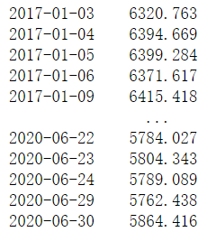

而5分钟频和小时频数据在降频时采用右标签，例如2020-06-30 14:45表示14:40:00~14:44:59间的收盘价。特别地，15:05表示15:00即当天的收盘价。

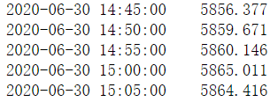

2、本策略使用股指期货作为收益资产，当按分钟实时遍历时，每分钟取该分钟内的最后一秒的最新价作为交易价格，例如14:45时出现信号，则在14:45:59进行交易，因此取该分钟的最后一个快照价格，若数据不存在，则取距此刻最新的价格。

**三、指标计算方式**

MACD指标使用通用的参数，即短周期取12天，长周期取26天，DEA线取9天。

实时日频MACD：取直至前一交易日的日频收盘价，加上当前分钟的收盘价作为价格序列计算一个实时MACD，回测日当天每分钟更新一次。

实时小时频MACD：取直至前一小时的小时频收盘价，加上当前分钟的收盘价作为价格序列计算一个实时MACD，回测日当天每分钟更新一次。

实时5分钟频MACD：取直至前5分钟的日频收盘价，加上当前分钟的收盘价作为价格序列计算一个实时MACD，回测日当天每分钟更新一次。

**四、回测结果**

回测时间为2019年10月21日至2020年5月22日

参考标的为中证500指数和上证50指数，所使用的股指期货分别为IC2006和IH2006

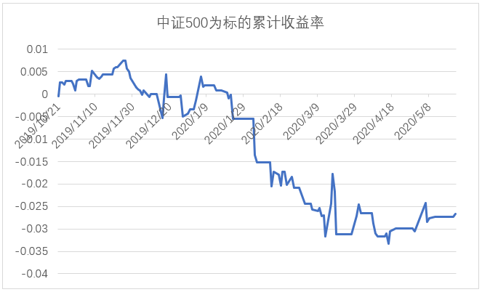

上图为挂钩中证500指数的策略的累计收益率，呈现一直下行的趋势，可以看到策略效果较差，交易频率为1.78天，即平均1.78天可以发现符合条件的信号并做交易。

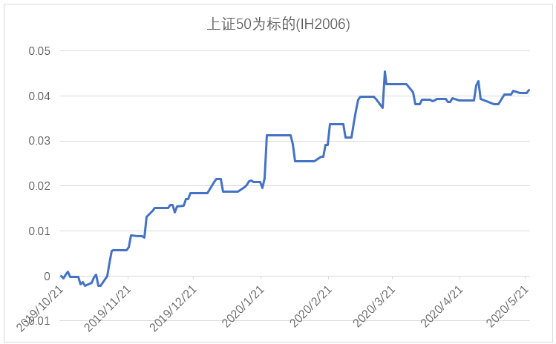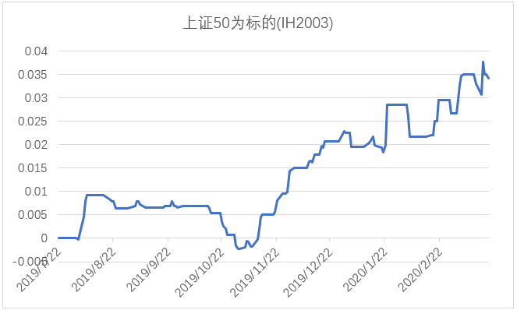

挂钩上证50指数的策略则表现较好，累计收益呈上升趋势，交易频率为1.97天。并且将收益资产换成IH2003，回测区间换成2019年7月25日至2020年3月20日，累计收益依旧上扬，意味着挂钩上证50指数的该策略表现稳健。

**策略改进方法一：**

由于上述初步策略在挂钩中证500指数时表现不佳，因此策略改进主要以优化中证500指数为标的的收益为目标。本文首先尝试降低信号频率，即将策略逻辑改为：当大周期看涨时，寻找小时频的金叉，若此时的5分钟MACD也看涨，则做多股指期货，反之则做空。

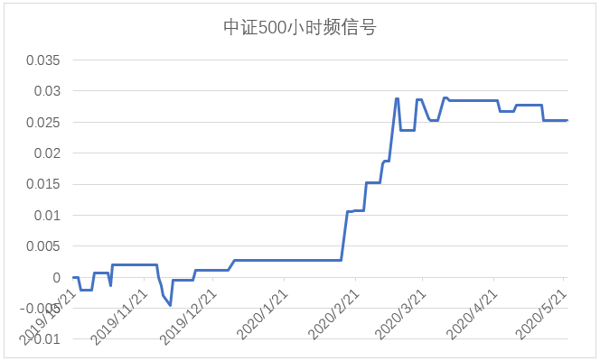

由上图可见，策略改进初见成果，然而收益率虽呈上升趋势但最终累计收益并不高，而交易频率为5.33天，作为高频策略交易机会过少，因此放弃降低信号频率的改进方向，重新探索5分钟频信号的改进方式。

**策略改进方法二：**

用指数期货的5分钟MACD代替指数的5分钟MACD来产生信号

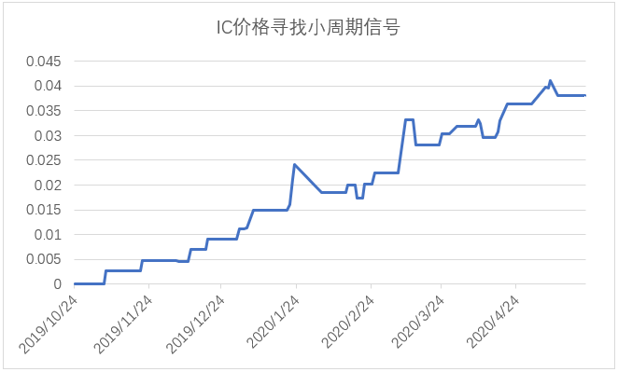

从结果来看，改进方法二较改进方法一累计收益有所提高，交易频率达4.7天，相较而言交易机会稍微变多，然而从绝对意义上而言，交易频率还是很低，本文希望将交易频率控制在1-2天。

**策略改进方法三：**

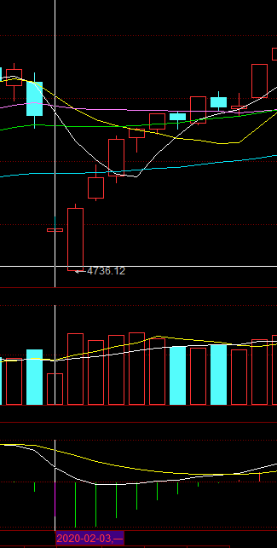

通过观察初始策略的累计收益率趋势，可以看到在2020年2月3日后，策略收益便一泻千里，因此本文将这一时间段的k线图找出，即上图。从2020年2月3日开始，中证500一路上涨，而日频、小时频的MACD却是负数，5分钟频的MACD也会出现死叉，因此如果在这段时间做空必然收益惨淡。然而，由上图可见，这段时间内MACD的增量是正数，所以本文尝试将大周期的看涨看跌信号由MACD为正改为MACD的增量为正。

因此，策略逻辑改为：当日频增量MACD为正且小时频增量MACD为正时，若5分钟MACD出现金叉，则做多对应股指期货；反之，则做空。

另外，实时的增量MACD有两种算法。

**算法一**：某分钟增量MACD = 该分钟实时MACD – 前一分钟实时MACD；

**算法二**：某分钟增量MACD = 该分钟实时MACD – 前一周期实时MACD，例如日频增量MACD即为回测日某分钟实时MACD和前一交易日日频MACD的差值。

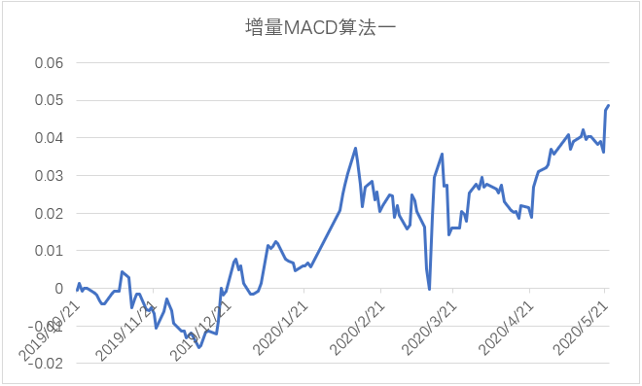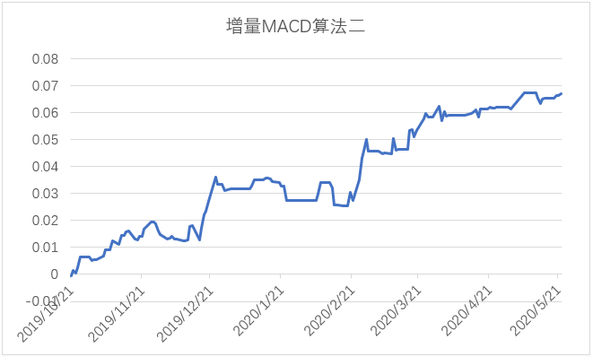

经过计算，利用增量MACD算法二捕捉信号而取得的策略收益显著高于算法一，并且更加稳健，回撤很小。另外，两种算法的交易频率分别为1.02天和1.48天，交易机会相对前几种改进方式明显增多。最后算得增量MACD算法二策略的年化收益率略低于同期中证500指数，但最大回撤仅有1.07%，夏普比率高达2.87，远大于中证500指数的0.45。

|  |  |  |
| --- | --- | --- |
| 评估指标 | 策略 | 中证500指数 |
| 年化收益率 | 12.37% | 13.28% |
| 最大回撤 | 1.07% | 15.24% |
| 最大回撤开始时间 | 2019-12-23 | 2020-02-25 |
| 最大回撤结束时间 | 2020-02-17 | 2020-03-23 |
| 夏普比率 | 2.87 | 0.45 |
| 胜率 | 60.82% | 53.47% |
| 信息比率 | -0.02 | / |

同样地，将上述策略应用于上证50指数，依然可以取得不错的结果，策略的累计收益持续上扬，且远超同期的上证50指数，交易频率1.8天，同时最大回撤仅有0.82%，夏普比率高达2.43，也远高于上证50的-0.59。

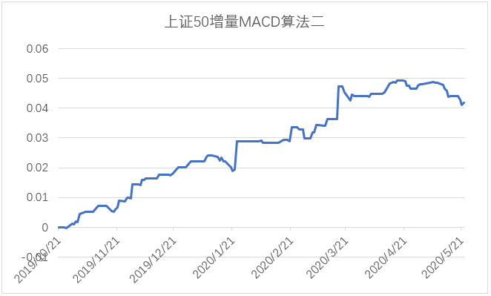

|  |  |  |
| --- | --- | --- |
| 评估指标 | 策略 | 上证50指数 |
| 年化收益率 | 7.55% | -10.8% |
| 最大回撤 | 0.82% | 17.19% |
| 最大回撤开始时间 | 2020-04-17 | 2020-01-02 |
| 最大回撤结束时间 | 2020-05-21 | 2020-03-23 |
| 夏普比率 | 2.43 | -0.59 |
| 胜率 | 53.75% | 48.61% |
| 信息比率 | 0.67 | / |

**补充：**

本文前述策略在执行时统一按照信号出现后的59秒进行交易而完成的，因此本文还探究了在信号出现后的其他时间进行交易会出现什么结果。下图为信号出现后的5秒进行交易的累计收益图，可见与59秒交易是有明显差异的。不过，在策略不存在挤兑效应的情况下，不同交易时间下效果不同具有一定随机性，59秒交易效果更好的结论也存在过拟合的嫌疑，缺乏逻辑支持，因此本文不再深究交易时刻的问题。

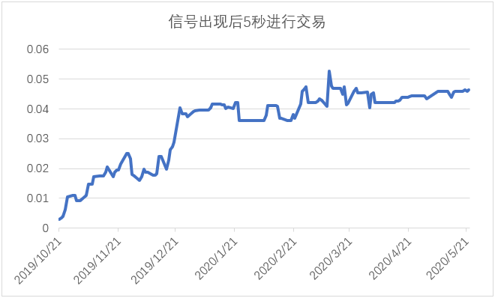

参考文献：

1. 《K线技术指标实现详解—MACD》<https://blog.csdn.net/yuhk231/article/details/80810274>

2.《数量化专题之八十：基于MACD的价格分段研究3.0》国泰君安